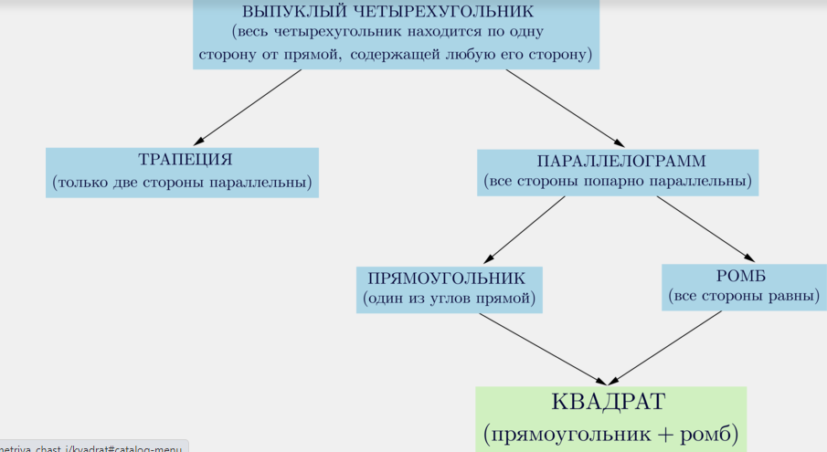
Ромб
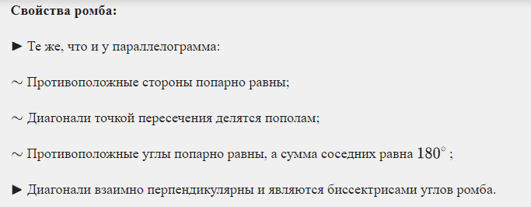
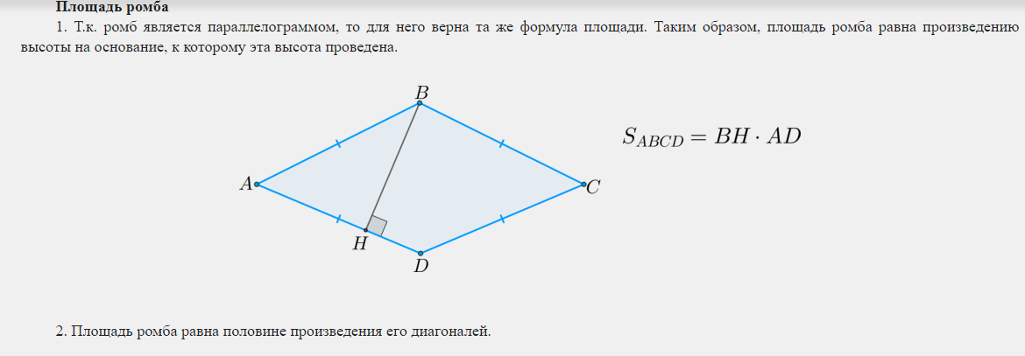

1.Точки М и К – середины сторон АВ и АС треугольника АВС соответственно. Найдите периметр треугольника АВС, если периметр МАК равен 17. Отрезок АМ имеет длину 4, отрезок АК 5. Найдите площади треугольников МАК и АВС.

2.Основания AD и ВС трапеции ABCD равны соответсвенно 20 и 12, одна из боковых сторон равна 10, площадь трапеции ABCD равна 80. Найдите острый угол трапеции ABCD, который образует её боковая сторона с одним из оснований.

